МИНИСТЕРСТВО ЦИФРОВОГО РАЗВИТИЯ, СВЯЗИ И МАССОВЫХ КОММУНИКАЦИЙ РОССИЙСКОЙ ФЕДЕРАЦИИ
Ордена Трудового Красного Знамени федеральное государственное бюджетное образовательное учреждение высшего образования
«Московский технический университет связи и информатики»
Кафедра «Информатика»

Отчет по лабораторной работе
по дисциплине
«ИТ инфраструктура предприятия»

Выполнили: студенты гр. БЭИ2202
Кулешов А. С.
Васильев В.А.
Тогузов А.А.
Ильясов В.А.
Принял: Карауш А.С.

Москва, 2026 г.
Цель работы
Целью данной лабораторной работы является разработка информационно-аналитической системы (ИАС), предназначенной для оценки уровня информационной безопасности предприятия на основе анализа заданного IP-адреса.
Постановка задачи
Необходимо разработать программную систему, которая:
- принимает на вход IP-адрес;
- выполняет анализ его характеристик;
- формирует набор таблиц с показателями безопасности;
- рассчитывает итоговый числовой критерий уровня информационной безопасности;
- выдает экспертное заключение и рекомендации.
Описание разработанной системы
Разработанная система реализована с использованием веб-фреймворка Django и представляет собой веб-приложение с пользовательским интерфейсом.
Пользователь вводит IP-адрес, после чего система выполняет его анализ и отображает результаты.
Алгоритм работы системы
Система выполняет следующие этапы:
- Ввод IP-адреса пользователем.
- Проверка доступности узла с помощью протокола ICMP (ping).
- Определение доменного имени (DNS reverse lookup).
- Сканирование стандартных портов (22, 80, 443).
- Определение принадлежности IP к частным диапазонам.
- Формирование таблиц характеристик.
- Расчёт итогового показателя безопасности.
- Формирование экспертного заключения.
Пример работы системы
Система была протестирована на наборе IP-адресов. Результаты можно увидеть на рисунках
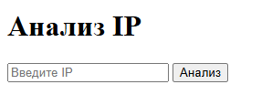
Рисунок 1 – внешний вид веб-интерфейса

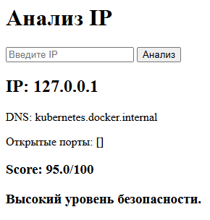
Рисунок 2 – проверка локального IP

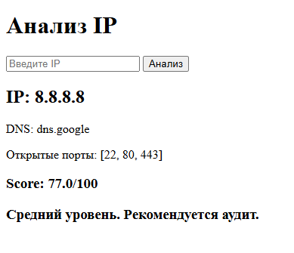
Рисунок 3 – Проверка IP от Google

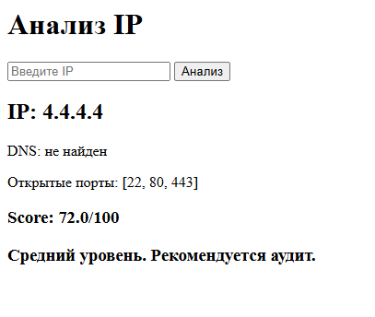
Рисунок 4 – Проверка случайного IP

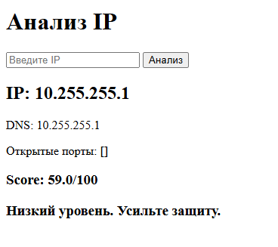
Рисунок 5 – Проверка низкокачественной сети

Вывод
В ходе выполнения лабораторной работы была разработана информационно-аналитическая система, позволяющая оценивать уровень информационной безопасности предприятия на основе анализа IP-адреса.
Система реализует сбор данных, их обработку, вычисление интегрального показателя и формирование рекомендаций.
Разработанное решение может быть использовано в качестве основы для более сложных систем мониторинга информационной безопасности.

